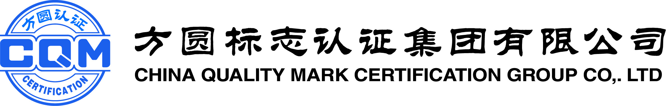

管理体系认证证书和认证标志、
认可标识使用规则

文件编号： | CQM/S-GK-004
发布日期： | 2007年3月18日
修订日期 | 2021年6月29日
实施日期： | 2021年6月29日

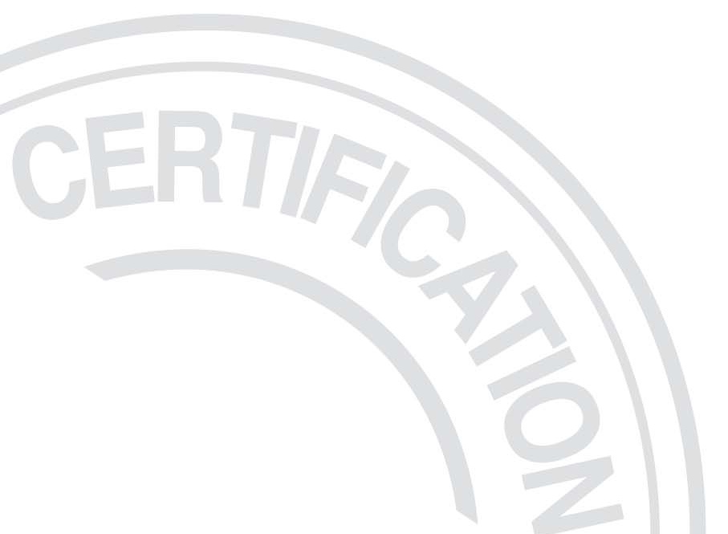

管理体系认证证书和认证标志、认可标识使用规则

１. 目的和适用范围
为了使获得方圆标志认证集团有限公司（以下简称CQM）管理体系认证（以下简称体系认证）的客户规范使用认证证书、标志，国际认证联盟(简称IQNet)认证证书、标志及中国合格评定国家认可委员会（简称CNAS）认可标识,制定本规则。

2. 各类体系认证证书、认证标志和认可标识的基本图案和标注
2.1体系认证证书类别
CQM体系认证证书采用高质量纸质印制，因认证的依据不同，内容有所不同，主要涉及以下种类：
a)质量管理体系认证证书；
b)环境管理体系认证证书；
c)职业健康安全管理体系认证证书；
d)食品安全管理体系认证证书；
e)危害分析与关键控制点（HACCP）体系认证证书；
f)乳制品生产企业良好生产规范（GMP）认证证书；
g)IQNet认证证书；
h)能源管理体系认证证书；
i)信息技术服务管理体系认证证书；
j)信息安全管理体系认证证书；
k)资产管理体系认证证书；
l)业务连续性管理体系认证证书；
m)道路交通安全管理体系认证证书；
n)供应链安全管理体系认证证书等。
知识产权管理体系认证证书、标志、认可标识的使用要求见CQM/S-GK-004-(1)《知识产权管理体系认证证书、标志标识使用规则》。其他管理体系认证证书、标志、认可标识的使用要求见各管理体系认证方案规定。
2.2 各类认证标志和CNAS认可标识的基本图案和标注
2.2.1 CQM体系认证标志
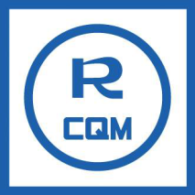
2.2.2 IQNet认证标志
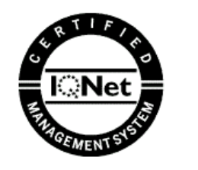
2.2.3CNAS标识(与CQM体系认证标志一起使用的示例)
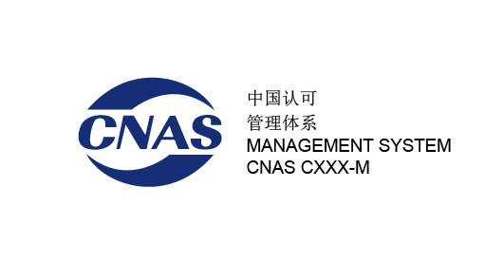
中国认可
管理体系
MANAGEMENT SYSTEM
CNAS C002-M
中国认可
管理体系
MANAGEMENT SYSTEM
CNAS C002-M

2.2.4 CNAS标识(与CQM体系认证标志和IQNet认证标志一起使用的示例)
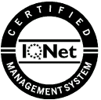
中国认可
管理体系
MANAGEMENT SYSTEM
CNAS C002-M
中国认可
管理体系
MANAGEMENT SYSTEM
CNAS C002-M

3 获证客户使用认证证书、认证标志和认可标识应当遵守的基本规定
3.1获证客户使用认证证书、认证标志和认可标识应满足以下条件:
1) 满足CQM相应的认证方案/认证实施规则的全部要求，获得并保持认证证书持续有效；
2) 明确认证证书、认证标志、认可标识（适用时,以下同）的管理职责和使用要求；
3) 满足本规则的规定，并正确使用认证证书、认证标志和认可标识；
4) 接受CQM、相关单位对认证证书、认证标志和认可标识使用情况的监督检查；
5) 在CQM要求时，向CQM通报认证证书、认证标志和认可标识使用情况。
3.2获证客户使用认证证书、认证标志和认可标识的要求
3.2.1 通用要求
获证客户应将认证证书、认证标志和认可标识的使用管理纳入客户的管理体系，建立使用方案，通常包括如下内容：
- 获证客户指定对认证证书、认证标志和认可标识使用的管理部门/岗位及其职责；
- 认证证书、认证标志和认可标识的类别、拟使用的场合、使用方法；
- 对使用认证证书、认证标志和认可标识的监督管理方法；
- 对误用认证证书、认证标志和认可标识的处理方法，必要时，包括产品追回和处理方法。
3.2.2 认证证书的使用要求
获得CQM认证的客户在持有的CQM认证证书有效期内，可以在已获得认证的领域的业务范围内，在标志性牌匾、宣传材料中引用CQM认证证书的内容，在投标场合展示CQM认证证书或复印件，在投标文件中引用CQM认证证书内容。不以或不允许以误导性方式使用认证证书或其任何部分。不允许在引用其管理体系认证资格时，暗示认证机构对产品（包括服务）或过程进行了认证。不得暗示认证适用于认证范围以外的活动。在使用认证资格时，不得使认证机构和（或）认证制度声誉受损，失去公众信任。
获得CQM认证的客户在产品包装上或附带信息中声明其管理体系通过认证时，声明决不应暗示产品、过程或服务以这种方式得到了认证。声明应包含对下列的引用：
-- 获证客户的标识（例如品牌或名称）；
-- 管理体系的类型（例如质量、环境）和适用标准；
-- 颁发证书的认证机构（方圆标志认证集团有限公司）。
注：产品包装的判别标准是其可从产品上移除且不会导致产品分解、碎裂或损坏。附带信息的判别标准是其可分开获得或易于分离。型号标签或铭牌被视为产品的一部分。
3.2.3CQM体系认证标志的使用
CQM体系认证标志的图案为白底蓝色，但允许在不同场合使用时呈单一的其他色调。可以等比例放大或缩小，图形必须完整、字迹清晰、不得变形使用。
获得CQM认证的客户应在认证证书有效期内，与认证范围有关的场所使用CQM体系认证标志。不做出或不允许有关其认证资格的误导性说明。
CQM体系认证标志可以在投标文件、产品目录、标志性牌匾、宣传材料上使用，但不得在产品、产品包装上、产品标签上、产品说明书上使用，以避免客户误认为该产品通过了产品认证。标志不得用于实验室检测、校准或检查的报告上。
3.2.4 IQNet认证证书和标志的使用
获得CQM认证的客户在持有的IQNet认证证书有效期内，可以在已获得认证的领域的业务范围内，在使用CQM认证证书的场合，同时以相同的方法使用技术信息相同的IQNet认证证书。
3.2.5 CNAS认可标识的使用（适用时）
获得带CNAS认可标识的CQM认证证书的客户，可以在持有的带CNAS认可标识的认证证书表述的认证范围内，在本文件3.2.3使用CQM体系认证标志相同的场合，与CQM体系认证标志一起使用认可标识。获证客户使用认可标识时，应注意以下方面：
- 认可标识应与CQM体系认证标志一起使用,两个标志必须以能显示二者关系的恰当方式使用；
- 应按2.3或2.4式样正确使用认可标识，保证认可标识的完整性；
- 认可标识图样可按比例放大或缩小，但应清晰可辨；
- 不得将认可标识使用在与被认证的业务无关的各类业务及各类宣传媒体/媒介上进行误导宣传；
- 不得将认可标识用在产品或产品包装上。
3.3 认证证书、认证标志和认可标识的停止使用
在认证范围缩小后，获证客户修改所有的广告材料。
获证客户在持有的CQM认证证书有效期满后，或认证资格处于暂停、撤销状态时，在相关场合应停止使用相应认证证书、认证标志、认可标识。

4. 对获证客户使用认证证书、认证标志和认可标识的监督管理
4.1 对获证客户使用认证证书、认证标志和CNAS认可标识的监督检查
获证客户应按规定使用认证证书、认证标志和认可标识，并进行有效的控制，保存使用的有关记录。审核时，现场检查实施情况。
CQM在对获证客户的监督和再认证审核或其他适当时机检查认证证书、认证标志和认可标识使用的正确性。根据《中华人民共和国认证认可条例》、《认证证书和认证标志管理办法》等文件的规定，国家有关行政主管部门按照其职责对认证证书和标志使用情况进行监督检查。
4.2 误用认证证书、认证标志和认可标识的类型：
- 在认证范围以外的场合使用（包括在实验室检测、校准或检验的报告或证书上使用）；
- 认证标志/认可标识在产品上、产品标签上、产品说明书、产品包装上使用；
- IQNet认证标志未与CQM体系认证标志一起使用，CNAS认可标识未与CQM体系认证标志一起使用；
- 在未获得IQNet认证证书，使用IQNet认证标志；
- 未获得带CNAS认可标识的CQM认证证书，使用CNAS认可标识；
- 在认证资格被暂停期间、注销或撤消后继续使用；
- 转让给其他组织使用；
- 其他类型的误用。
4.3 对误用各类认证证书、认证标志和认可标识的处理
4.3.1 获证客户一经发现误用认证证书、认证标志和认可标识，应立即停止继续使用，并采取适当措施予以纠正和消除可能对客户和消费者产生的误导影响。
4.3.2 获证客户对在产品、产品标签和产品说明书上误用的，要识别误用的性质和评估误用可能产生的后果的严重性和影响范围，采取相应的纠正措施。通常是从客户、市场、其他贮藏地回收这些产品或就地采取：
1）更换或撤除认证标志；
2）降低用途并控制使用；
3）返工成合格品；
4）报废销毁产品；
5）对无法追溯的应通过媒体向社会公告和（或）向政府通报。
4.3.3 CQM对获证客户故意误用、转让给其他组织使用、发现误用后未及时采取纠正措施的或纠正措施未取得明显效果的，将暂停或撤销认证资格。
4.3.4 CQM对伪造认证证书和认证标志/标识的，将根据国家相关法律法规规定，提出诉讼。

